***mäkkýše - Mollusca****- PL*

***/doplň tabuľku o triedy (vrátane odborných názvov)***

|  |  |  |
| --- | --- | --- |
| ***Mollusca - mäkkýše*** | | |
|  | ***lastúrniky*** |  |
|  |  |  |

***PRACUJ S INTERNETOM:***

***a.)célom*** *– druhotná telová dutina vzniká z ektodermu* ***áno/nie***

*b.)mäkkýše majú* ***célom*** *len v embryonálnom štádiu života* ***áno/nie***

*c.)dospelým mäkkýšom sa vytvorí zmiešaná dutina* ***mixocél áno/nie***

*d.)nervovú sústavu majú:* ***rozptýlenú/pásovú/rebríčkovú/rúrkovú,***

***e.)****slimák záhradný je* ***hermafrodit/gonochorista,*** *vývin má* ***priamy/cez larvu-nepriamy***

*f.)krvná sústava slimáka je:* ***otvorená/zatvorená,****prúdi v nej:* ***hydrolymfa/hemolymfa/krv***

***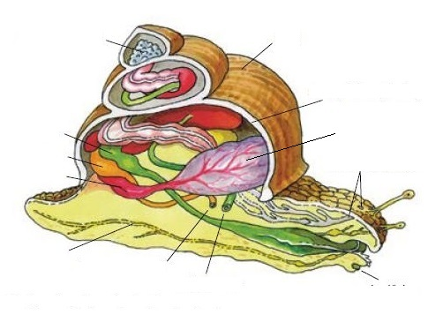****g.)vylučovanie slimáka zabezpečujú:* ***protonefrídie/metanefrídie/nefróny/obličky***

*h.)drsný* ***jazýček****slimáka meňavého sa nazýva:* ***r................***

*/označ správne, /*

***Uvedených zástupcov správne priraď + podčiarkni ulitníky! –*** *niektorý zástupcovia ostanú nezaradení.*

*SLIMÁK ZÁHRADNÝ, SLIZNIAK KARPATSKÝ,VODNIAK VYSOKÝ, SLIZNIAK TIBERSKÝ,*

*OSMONOH POBREŽNÝ, SLIMÁK MEŇAVÝ, PERLORODKA RIEČNA, KOTÚĽKA VEĽKÁ,*

*SÉPIA OBYčAJNÁ, LODIENKA HLBINNÁ, MOČIARKA ŽIVORODÁ, KOPÝTKO PRIRASTENÉ,*

*CHITÓN ZELENKASTÝ